**Вариант 1**

**Блок "Литература" Итого __________баллов (max 30)**

1. Распределите жанры по колонкам (7 баллов):

|  |  |  |
| --- | --- | --- |
| Эпос | Лирика | Драма |
|  |  |  |
|  |  |  |
|  |  |  |
|  |  |  |

*Эпиграмма, роман, комедия, песня, былина, трагедия, рассказ*

1. Назовите пять русских писателей XX века (5 баллов):__________________________

_______________________________________________________________________

1. Допишите одну строчку и определите стихотворный размер (3 балла):

Мороз и солнце; день чудесный!

__________________________________

Кто автор этого стихотворения? _________________________________________________

1. Приведите пример метонимии (1 балл):_____________________________________

______________________________________________________________________

1. Кто в комедии «Недоросль» резонёр? Кто написал комедию «Недоросль»? В каком веке? (3 балла)__________________________________________________________

_______________________________________________________________________

1. Из какого цикла повесть «Страшная месть»? Кто её написал? В каком веке? (3 балла)__________________________________________________________________
2. Назовите поэму Н.В. Гоголя (1 балл):_______________________________________
3. Вычеркните лишнего поэта, объясните принцип (1 балл):

*Некрасов, Пушкин, Тютчев, Фет, Есенин*__________________________________________

1. Перечислите повести Белкина. Кто их написал? В каком веке он жил? (3 балла)_____________________________________________________

_____________________________________________________________

1. Бывает ли эпос в стихах? Мотивируйте свой ответ (3 балла):____________________

_______________________________________________________________________

**Блок "История" Итого __________баллов (max 10)**

По 1 баллу за каждый верный ответ

|  |  |  |
| --- | --- | --- |
| 1 | В каком веке появилась религиозно-политическая идея "Москва- третий Рим"? " |  |
| 2 | В каком году состоялся Любечский съезд князей? |  |
| 3 | Кто такой Иван Болотников? |  |
| 4 | Как назывались годы, на протяжении которых можно было искать беглых крестьян в конце XVI- первой половине XVII века? |  |
| 5 | Как называлась древнерусская община? |  |
| 6 | В перечне тюркоязычных кочевых народов найдите лишний элемент: половцы, варяги, печенеги, гунны |  |
| 7 | В каком году был составлен Судебник Ивана III? |  |
| 8 | Каким договором закончилась война России и Речи Посполитой 1654-1667? |  |
| 9 | В каком году состоялось Ледовое побоище? |  |
| 10 | Как назывался представитель хана, сборщик налогов в период монгольского ига? |  |

**Блок "Общая эрудиция" Итого __________баллов (max 20)**

1. Через какие три моря можно доплыть из Азова к Афинам (3 балла):

____________________________________________________________________________________

1. Продолжите цитату (1 балл): « Пуля-дура , штык-____________________________»
2. Расположите русских путешественников в хронологическом порядке и для каждого укажите, чем он известен (4 балла):

|  |  |
| --- | --- |
| Имя | Чем известен |
| А) Иван Крузенштерн |  |
| Б) Афанасий Никитин |  |
| В) Витус Беринг |  |
| Г) Семён Дежнёв |  |

1. Расположите литературные произведения в порядке их создания (1 балл):

А) Слово о полку Игореве Б) Беовульф В) Путешествия Гулливера Г) Гамлет

|  |  |  |  |
| --- | --- | --- | --- |
| 1 | 2 | 3 | 4 |
|  |  |  |  |

1. Расположите направления в искусстве в порядке их появления (1 балл): а) модерн б) готика в) классицизм г) барокко

|  |  |  |  |
| --- | --- | --- | --- |
| 1 | 2 | 3 | 4 |
|  |  |  |  |

1. Перед вами четыре купола петербургских соборов. Для каждого укажите, какому объекту он принадлежит (4 балла):

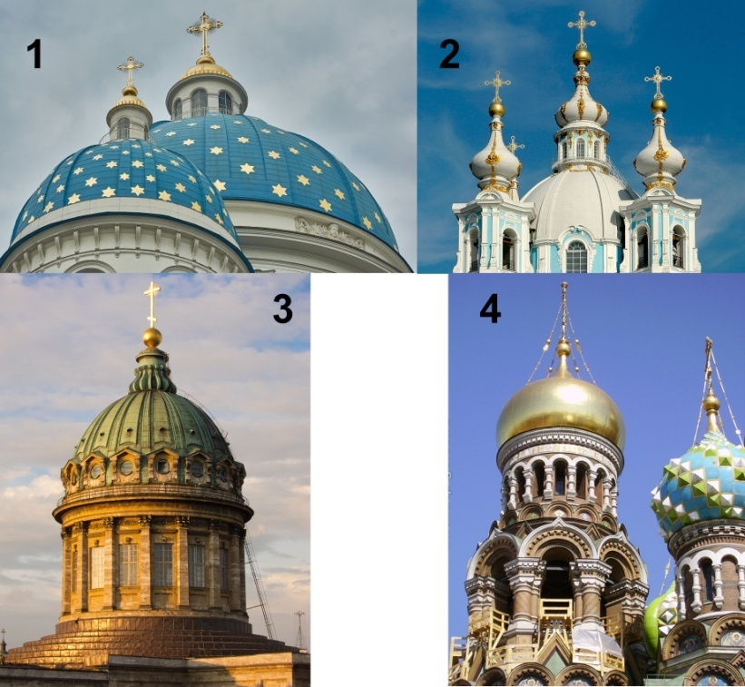

____________________________________________________________________________

____________________________________________________________________________

1. Среди предложенных памятников найдите памятник Николаю I (1 балл):

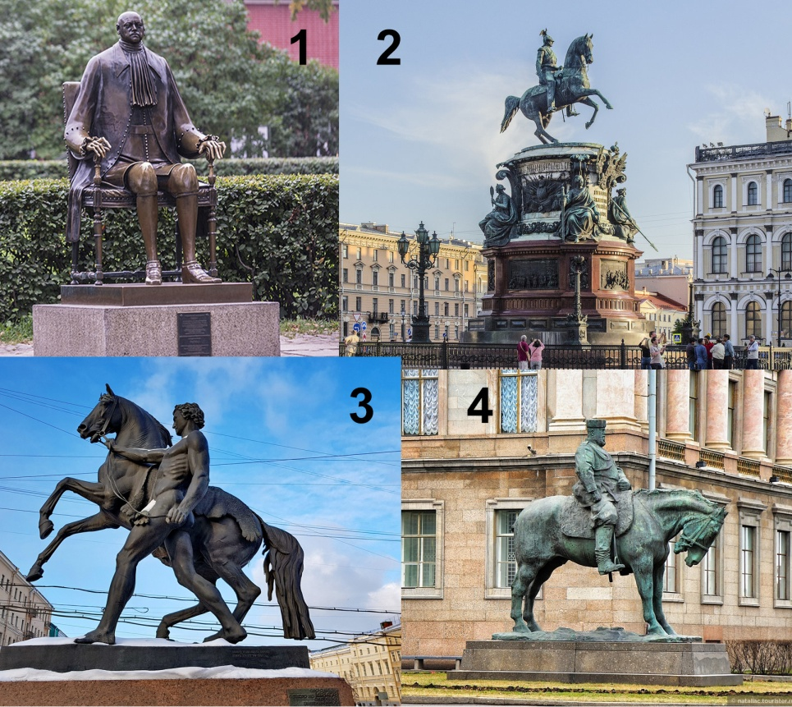

______________________________________________________________________________

1. Чем известен Исаак Ньютон? (1 балл) ______________________________________________________________________________
2. Назовите трёх французских писателей (3 балла):____________________________________

______________________________________________________________________________

1. Расположите в хронологическом порядке произведения искусства (1 балл):

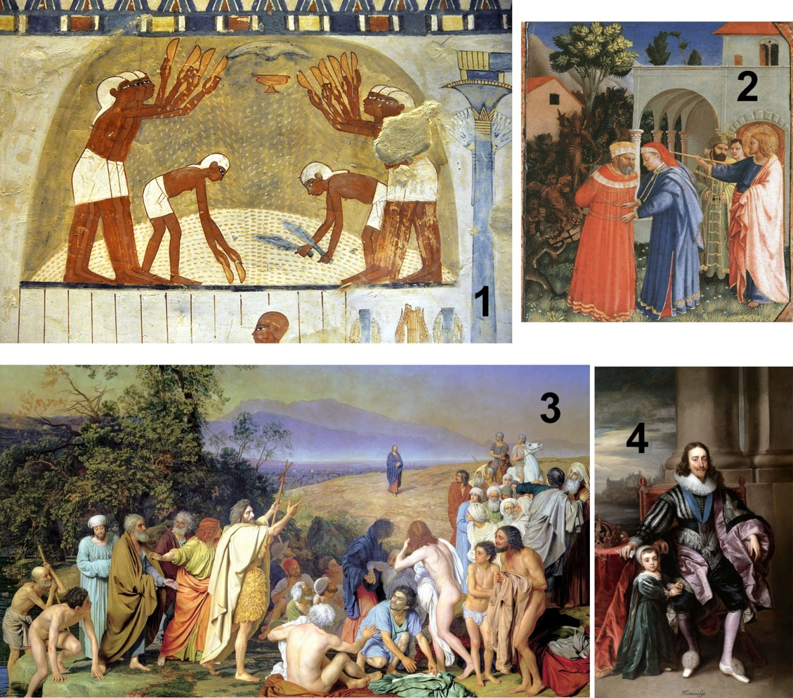

________________________________________________________________________________

**Вариант 2**

**Блок "Литература" Итого __________баллов (max 30)**

1. Распределите жанры по колонкам (7 баллов):

|  |  |
| --- | --- |
| Литература | Фольклор |
|  |  |
|  |  |
|  |  |
|  |  |

*Сказка, ода, хокку, былина, пословица, роман, повесть*

1. Назовите пять русских поэтов XIX века (5 баллов):

_______________________________________________________________________

1. Определите стихотворный размер (3 балла):

Поздняя осень. Грачи улетели,

Лес обнажился, поля опустели,

Только не сжата полоска одна…

Грустную думу наводит она.

Кто написал стихотворение? В каком веке он жил?____________________________

4. Расставьте по времени написания от более раннего к более позднему (1 балл):

а) «Бежин луг», б) «Поучение Владимира Мономаха», в) «Старуха Изергиль»)

г) Алиса в стране чудес»

_______________________________________________________________________

1. Вычеркните лишнего героя (1 балл):

Атос, Портос, Ратмир, д`Артаньян

1. Автор – произведение. Соедините линией, а для того, чтобы получить дополнительный балл, напишите родину автора. И особенно хорошо, если вспомните век его жизни (максимум 3 балла):

|  |  |
| --- | --- |
| Капитанская дочка | Майн Рид |
| Всадник без головы | Марк Твен |
| Приключения Гекльберри Финна | Н. Гоголь |
| Майская ночь или утопленница | А. Пушкин |

1. Сколько томов «Мёртвых душ» планировал написать… кто? В каком веке? А сколько написал? (3 балла)____________________________________________
2. Почему действие повести И.С. Тургенева «Ася» происходит в Германии? (3 балла)

_______________________________________________________________________

_______________________________________________________________________

1. На ком женится Владимир Ленский (1 балл)?_____________________________
2. Что такое единство места? (3 балла)___________________________________

__________________________________________________________________

**Блок "История" Итого __________баллов (max 10)**

По 1 баллу за каждый верный ответ

|  |  |  |
| --- | --- | --- |
| 1 | Назовите имя русского князя, убитого древлянами |  |
| 2 | В каком году произошло присоединение Новгорода к Московскому княжеству? |  |
| 3 | Кто такой Григорий Отрепьев? |  |
| 4 | Как назывались годы, в которые запрещался крестьянский переход? |  |
| 5 | Расположите в хронологической последовательности русских князей: а) Дмитрий Донской б) Ярослав Мудрый в) Василий Тёмный |  |
| 6 | В каком году состоялась Невская битва? |  |
| 7 | В каком году умер Иван III? |  |
| 8 | При каком царе произошёл церковный раскол? |  |
| 9 | Какой город сделал столицей князь Андрей Боголюбский? |  |
| 10 | Расположите государства в процессе их появления: а) Османская империя б) Хазарский каганат в) Римская империя |  |

**Блок "Общая эрудиция" Итого __________баллов (max 20)**

1. Назовите трёх русских историков (3 балла):

____________________________________________________________________________________

1. Продолжите цитату (1 балл): « Тройка, семёрка ,____________________________»
2. Расположите путешественников в хронологическом порядке и для каждого укажите страну и места путешествий (4 балла):

|  |  |  |
| --- | --- | --- |
| Имя | Страна | Куда путешествовал |
| А) Марко Поло |  |  |
| Б) Афанасий Никитин |  |  |
| В) Эрнандо Кортес |  |  |
| Г) Васко да Гама |  |  |

1. Расположите литературные произведения в порядке их создания (1 балл):

А) Песнь о Нибелунгах Б) Айвенго В) Задонщина Г) Сказка о царе Салтане

|  |  |  |  |
| --- | --- | --- | --- |
| 1 | 2 | 3 | 4 |
|  |  |  |  |

1. Расположите религии в порядке их появления (1 балл): а) католицизм б) лютеранство в) ислам г) иудаизм

|  |  |  |  |
| --- | --- | --- | --- |
| 1 | 2 | 3 | 4 |
|  |  |  |  |

1. Перед вами четыре купола из Петербурга. Для каждого укажите, какому объекту он принадлежит (4 балла):

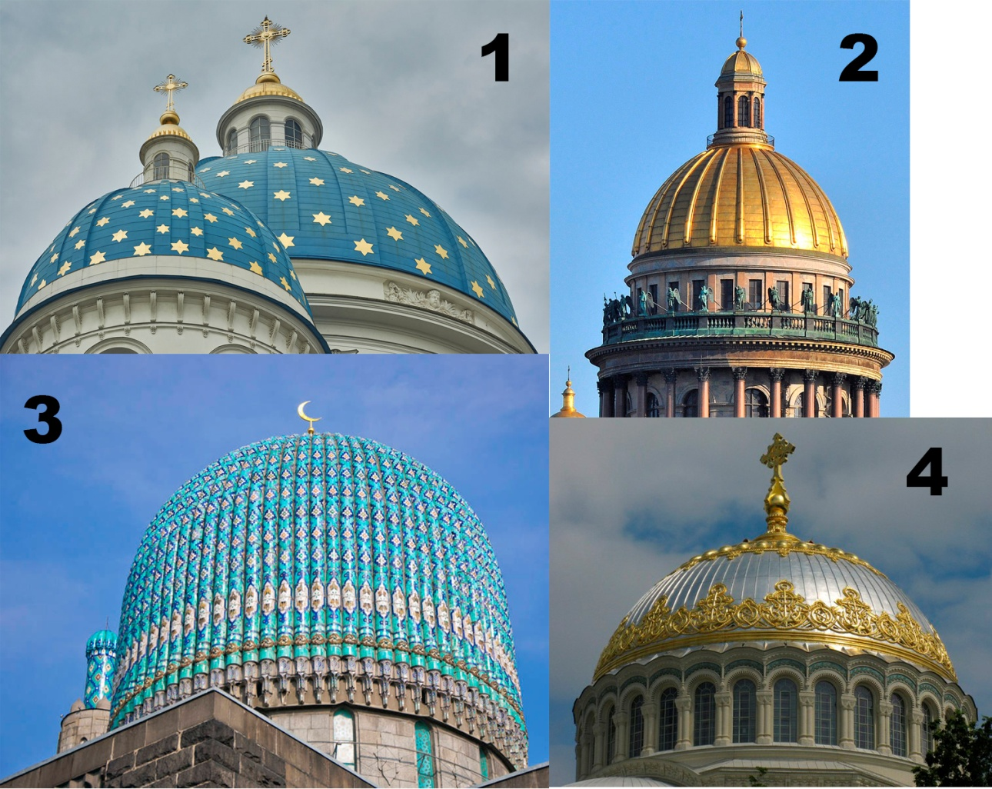

1. Определите, какой объект закрыт чёрным прямоугольником (1 балл):

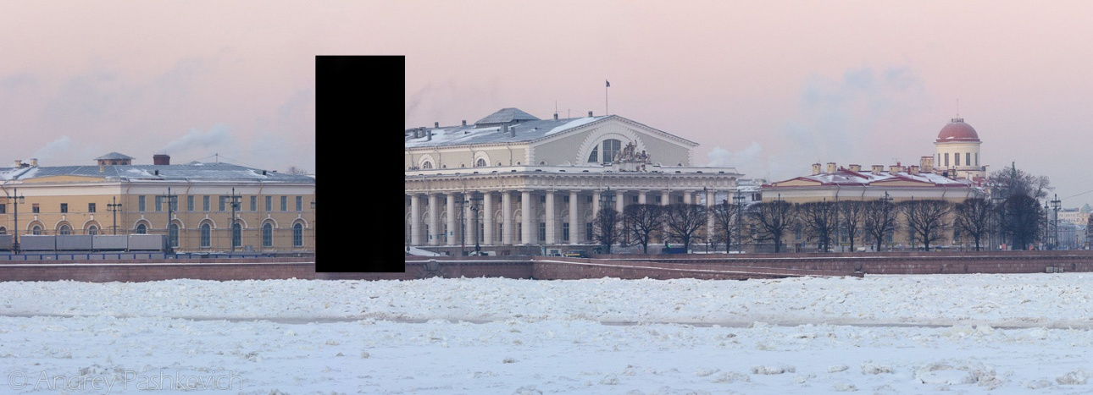

______________________________________________________________________________

1. Чем известен Галилео Галилей? (1 балл) ______________________________________________________________________________

______________________________________________________________________________

1. Назовите трёх любых русских композиторов XIX века (3 балла):_____________________

______________________________________________________________________________

1. Расположите в хронологическом порядке постройки (1 балл):



